SMLOUVA O DÍLO

uzavřená v souladu s § 2586 a násl. zákona č. 89/2012 Sb., občanský zákoník, ve znění pozdějších předpisů (dále jen „OZ“), (dále jen „smlouva“)
Číslo smlouvy objednatele: 85/2025
Číslo smlouvy zhotovitele:
Název díla:
“MVE Újezd - generátor”

Smluvní strany:

objednatel: Povodí Ohře, státní podnik

sídlo: Bezručova 4219, 430 03 Chomutov
statutární orgán: oprávněn k podpisu smlouvy a k jednání o věcech smluvních: oprávněn jednat o věcech technických: technický dozor objednatele:
IČO: 70889988

DIČ: CZ70889988

bankovní spojení:

číslo účtu:
zápis v obchodním rejstříku:

(dále jen „objednatel“)

a

zhotovitel: INELSEV MOTORY s.r.o.

sídlo: Husitská 1716, 434 01 Most

oprávněn k podpisu smlouvy:

oprávněn jednat o věcech smluvních:

oprávněn jednat o věcech technických:
IČO:
25002643
CZ25002643
DIČ:
bankovní spojení: číslo účtu:

zápis v obchodním rejstříku:

(dále jen „zhotovitel“)
Smluvní strany berou na vědomí, že Povodí Ohře, státní podnik, je povinen zveřejnit obraz smlouvy a jejích případných změn (dodatků) a dalších dokumentů od této smlouvy Stránka 1 z 14
odvozených včetně metadat požadovaných k uveřejnění dle zákona č. 340/2015 Sb. o registru smluv. Zveřejnění smlouvy a metadat v registru smluv zajistí Povodí Ohře, státní podnik, který má právo tuto smlouvu zveřejnit rovněž v pochybnostech o tom, zda tato smlouva zveřejnění podléhá či nikoliv.
Čl. I. PŘEDMĚT DÍLA
- Tato smlouva je uzavřena na základě předložené cenové nabídky zhotovitele na zakázku s názvem „MVE Újezd - generátor”. Předložená cenová nabídka zhotovitele č. IM-T040- 2024-0-000-149-rev.0 ze dne 3.12.2024 byla vyhodnocena a odsouhlasena jako ekonomicky výhodná na jednání investiční komise závodu Chomutov dne 11.12.2024.
- Předmětem zakázky je provedení střední opravy generátoru, spočívající v celkové elektrické a mechanické diagnostice, čištění, výměně všech ložisek a vyhotovení celkové závěrečné zprávy . Zhotovitel si zajistí odvoz generátoru z horní strojovny věžového objektu VD Újezd a po opravě zajistí dovezení generátoru zpět na uvedenou pozici. Naložení na vozidlo a zpětné vyložení generátoru z vozidla po opravě bude provedeno ve spolupráci s objednatelem. O předání generátoru k odvozu a následném převzetí generátoru po dovezení zpět bude sepsán protokol.
- Zhotovitel se zavazuje provést výše uvedené dílo v rozsahu cenové nabídky zhotovitele č. IM-T040-2024-0-000-149-rev.0 ze dne 3.12.2024, která je přílohou č. 1 této smlouvy. Místo provádění díla: VD Újezd, k.ú. Kyjice (okres Chomutov), kraj Ústecký.
- Za předmět díla se dále považuje:
- likvidace veškerého stavebního a přebytečného materiálu odpovídajícím zákonným způsobem, zajištění skládek a deponií, vč. vedení evidence o vzniklých odpadech a předání dokladů o jejich likvidaci objednateli při předání a převzetí díla, jako součást dokladové části stavby,
- zajištění bezpečnosti a ochrany zdraví při práci, požární ochrany, ochrany životního prostředí, péče o nepředané objekty a konstrukce stavby, zařízení a ostraha pracoviště,
- zajištění pracoviště dle platných právních předpisů vztahujících se k bezpečnosti a ochraně zdraví osob (§ 3 zákona č. 309/2006 Sb., nařízení vlády č. 591/2006 Sb., o bližších minimálních požadavcích na bezpečnost a ochranu zdraví při práci na staveništích, ve znění pozdějších předpisů, nařízení vlády č. 362/2005 Sb., o bližších požadavcích na bezpečnost a ochranu zdraví při práci na pracovištích s nebezpečím pádu z výšky nebo do hloubky).
- Zhotovitel potvrzuje, že se v plném rozsahu seznámil s povahou a rozsahem plnění, které bude poskytovat na základě této smlouvy, že jsou mu známy veškeré technické, kvalitativní a jiné podmínky pro zhotovení díla a že disponuje takovými kapacitami a odbornými znalostmi, které jsou k plnění dle této smlouvy nezbytné.
- Zhotovitel dále prohlašuje, že jsou mu známé všechny okolnosti pro řádné plnění díla.
Čl. II. TERMÍN PLNĚNÍ
- Smluvní strany se dohodly na následujících lhůtách a podmínkách pro realizaci díla.
Zhotovitel se zavazuje provést dílo v následujících termínech:
- zahájení prací včetně převzetí předmětného generátoru: Do čtrnácti dnů od výzvy objednatele.
- předání a převzetí dokončeného díla včetně dovozu generátoru: Nejpozději do 28.2.2025
- Veškeré termíny mohou být po dohodě přiměřeně prodlouženy v důsledku mimořádných nepředvídatelných a nepřekonatelných překážek vzniklých nezávisle na vůli stran smlouvy dle § 2913 odst. 2 OZ, a to o dobu trvání takových překážek. Takovým prodloužením nesmí dojít ke změně celkové povahy závazku z této smlouvy ve smyslu § 222 ZZVZ.
- Dohoda smluvních stran o prodloužení termínu dokončení díla musí mít formu písemného dodatku k této smlouvě.
- Dílo bude dokončeno zhotovitelem a předáno objednateli písemně na základě zápisu o předání a převzetí díla.
Čl. III. CENA
- Cena za dílo je stanovená jako nejvýše přípustná smluvní cena v souladu s platným zněním zákona č. 526/1990 Sb., platná po dobu realizace díla, t.j. až do doby protokolárního předání a převzetí řádně provedeného díla.
Cena za dílo zahrnuje veškeré náklady zhotovitele související s realizací díla a předáním objednateli.
- Výše ceny díla může být změněna pouze a jen na podkladě skutečností, které se vyskytly v průběhu provádění prací na stavbě, přičemž jejich zajištění je podmínkou pro řádné dokončení díla. Odůvodněné změny budou po projednání oprávněnosti na kontrolním dnu stavby předloženy zhotovitelem formou návrhu dodatku ke smlouvě o dílo.
- Objednatel souhlasí s tím, že proplatí zhotoviteli jako protihodnotu za provedení a dokončení díla částku:
Celková smluvní cena bez DPH 123 749 Kč
Slovy (jedno sto dvacet tři tisíc sedm set čtyřicet devět korun českých)
Cena je pevná celková a konečná.
- Smluvní strany výslovně prohlašují, že touto smlouvou sjednaná cena za provedení díla není považována za skutečnost tvořící obchodní tajemství ve smyslu ustanovení § 504 z.č. 89/2012 Sb. občanského zákoníku v platném znění.
Čl. IV. PLATEBNÍ PODMÍNKY
- Objednatel neposkytne zhotoviteli zálohu.
- Cena díla bude hrazena po dokončení, předání a převzetí díla bez vad a nedodělků. Fakturu je zhotovitel povinen prokazatelně doručit objednateli nejpozději do 7 pracovních dnů ode dne uskutečnění plnění včetně potvrzeného soupisu provedených prací.
- Samostatně budou vystaveny faktury za případné vícepráce.
- Datem uskutečnění zdanitelného plnění bude po dokončení díla den předání a převzetí díla. Přílohou konečné faktury bude protokol o předání a převzetí díla bez vad a nedodělků. Konečná faktura musí obsahovat celkovou smluvní cenu dokončeného díla.
- Faktura musí splňovat náležitosti ve smyslu daňových a účetních předpisů platných na území České republiky, zejména zákona č. 563/1991 Sb., o účetnictví a zákona 235/2004 Sb., o DPH v platném znění a dále náležitosti stanovené smlouvou a těmito obchodními podmínkami. V případě chybějících nebo chybných náležitostí vrátí objednatel zhotoviteli fakturu k opravě. Lhůta pro zaplacení pak počíná běžet od doby vrácení opravené faktury.
Předat faktury lze i elektronicky na adresu: faktury-zcv@poh.cz.
- Pokud zhotovitel prací nedodrží správný postup fakturace, zejména ustanovení zákona č. 235/2004 Sb. o DPH v platném znění, v důsledku čehož dojde u objednatele k chybnému vypořádání DPH, zavazuje se zhotovitel zaplatit objednateli smluvní pokutu ve výši 1,5 násobku částky, která bude správcem daně vyměřena objednateli jako sankce.
- Splatnost faktury je 30 dnů od data doručení faktury objednateli.
- Peněžitý závazek (dluh) objednatele se považuje za splněný v den, kdy je dlužná částka připsána na účet zhotovitele.
Čl. V. SANKCE
- Pokud bude zhotovitel v prodlení proti termínu předání a převzetí dokončeného díla sjednaného dle čl. II. odst. 1. písm. b) této smlouvy, je povinen zaplatit objednateli smluvní pokutu ve výši 0,2 % z ceny díla bez DPH dle čl. III. této smlouvy za každý i započatý kalendářní den prodlení, až do dne podpisu zápisu o předání a převzetí dokončeného díla.
- Pokud bude objednatel v prodlení s úhradou oprávněně vystavené faktury proti sjednanému termínu, je povinen zaplatit zhotoviteli úrok z prodlení ve výši 0,05 % z dlužné částky za každý i započatý kalendářní den prodlení.
- Při nesplnění termínu pro zahájení prací a převzetí generátoru dle čl. II. odst. 1. písm. a) této smlouvy se sjednává smluvní pokuta ve výši 2 000,- Kč za každý i započatý kalendářní den prodlení, až do dne splnění této povinnosti.
- Sankce za porušení předpisů BOZP. Smluvní pokuta pro případ závažného a opakovaného porušení bezpečnostních předpisů při realizaci díla činí 10 000,- Kč za každý případ.
- Smluvní pokuty mohou být kombinovány a to znamená, že uplatnění jedné smluvní pokuty nevylučuje souběžné uplatnění jakékoliv jiné smluvní pokuty.
- Sankci vyúčtuje oprávněná strana straně povinné písemnou formou. Ve vyúčtování musí být uvedeno to ustanovení smlouvy, které k vyúčtování sankce opravňuje a způsob výpočtu celkové výše sankce.
- Pro zajištění úhrady oprávněně vyúčtovaných sankcí je objednatel oprávněn provést zápočet vyúčtované sankce proti jakékoliv oprávněné pohledávce, kterou má, nebo bude mít zhotovitel za objednatelem.
- Strana povinná je povinna uhradit vyúčtované sankce nejpozději do 30 dnů od dne obdržení příslušného vyúčtování.
- Zaplacením sankce není dotčen nárok objednatele na náhradu škody způsobené mu porušením povinnosti zhotovitele, na niž se sankce vztahuje.
Čl. VI. ZAJIŠTĚNÍ ZÁVAZKU, ZÁRUKA
- Dílo bude předáno až po řádném a úplném provedení díla.
Objednatel může výjimečně převzít i dílo, které vykazuje ojedinělé drobné vady, které samy o sobě, ani ve spojení s jinými nebrání řádnému užívání díla.
Obsahuje-li dílo, které je předmětem předání a převzetí drobné vady a nedodělky, musí protokol obsahovat:
- soupis zjištěných vad a nedodělků
- dohodu o způsobu a termínech jejich odstranění, popřípadě o jiném způsobu jejich vypořádání
- dohodu o zpřístupnění díla nebo jeho částí dodavateli za účelem odstranění vad a nedodělků.
Nedojde-li mezi oběma stranami k dohodě o termínu odstranění vad a nedodělků, pak platí, že vady a nedodělky musí být odstraněny nejpozději do 30 dnů ode dne předání a převzetí díla.
Zhotovitel je povinen ve stanovené lhůtě odstranit vady i v případě, kdy podle jeho názoru za vady neodpovídá. Náklady na odstranění vad v těchto sporných případech nese až do rozhodnutí soudu zhotovitel.
Neodstraní-li zhotovitel zjištěné vady a nedodělky ve sjednaném termínu je objednatel oprávněn zajistit jejich odstranění jiným způsobem. Dodání předmětu smlouvy je potom splněno posledním dílčím plněním zhotovitele. To nezbavuje zhotovitele povinnosti zaplatit příslušnou smluvní sankci za neodstranění vad a nedodělků a nahradit škodu.
- Záruční doba se sjednává na 6 měsíců ode dne předání a převzetí díla objednatelem.
Záruční doba neběží od doby uplatnění reklamace u zhotovitele do odstranění reklamovaných záručních vad.
V případě uplatnění reklamace k vadám, které nemají vliv na funkčnost díla a jsou samostatně odstranitelné, mohou se smluvní strany v rámci reklamačního řízení dohodnout o ponechání běhu záruční doby jako takové dle znění smlouvy.
- Zhotovitel je povinen nejpozději do 14 dnů po obdržení reklamace písemně oznámit objednateli, zda reklamaci uznává či neuznává. Pokud tak neučiní, má se za to, že reklamaci objednatele uznává. Vždy však musí písemně sdělit, v jakém termínu nastoupí k odstranění vady. Tento termín nesmí být delší než 30 dnů ode dne obdržení reklamace, a to bez ohledu na to, zda zhotovitel reklamaci uznává či neuznává. Nestanoví-li zhotovitel uvedený termín, pak platí lhůta 30 dnů ode dne obdržení reklamace. Současně zhotovitel písemně navrhne, do kterého termínu vadu odstraní.
- Náklady na odstranění reklamované vady nese zhotovitel i ve sporných případech až do rozhodnutí soudu. Nenastoupí-li zhotovitel k odstranění reklamované vady do 30 dnů po obdržení reklamace objednatele, je objednatel oprávněn odstranit vady jiným odborným subjektem. Veškeré takto vzniklé náklady uhradí objednateli zhotovitel.
Čl. VII. NÁHRADA ŠKODY
- Zhotovitel odpovídá za škody na díle, dalším majetku objednatele a majetku třetích osob, vzniklé v souvislosti s plněním díla dle ustanovení této smlouvy.
- Uplatněním nároku na zaplacení smluvní pokuty ani jejím skutečným uhrazením nezaniká povinnost smluvní strany splnit povinnost, jejíž plnění bylo smluvní pokutou zajištěno. Úhradou smluvní pokuty není dotčeno právo objednatele na náhradu škody způsobené porušením povinností zhotovitele, na kterou se smluvní pokuta vztahuje a náhrada škody se tedy hradí v plné výši vedle smluvní pokuty.
Čl. VIII. OSTATNÍ USTANOVENÍ
- Zhotovitel provede dílo samostatně, na svůj náklad a na své nebezpečí. Bez zbytečných odkladů oznámí zjištění překážek, které znemožňují provedení díla.
- Zhotovitel provede dohodnutou činnost na své nebezpečí a je povinen dodržovat všechny předpisy bezpečnosti a ochrany zdraví při práci (BOZP), požární ochrany (PO) a zákoníku práce (vše v platném znění), a to jak obecně platnými, tak souvisejícími s prováděnou činností v prostorách objednatele. Je odpovědný za škody vzniklé v důsledku nedodržování těchto předpisů.
- Zhotovitel při provádění dohodnuté činnosti bude dodržovat hygienické a ekologické předpisy na předaném pracovišti-staveništi objednatele a bude provádět opatření proti úniku nebezpečných látek a látek závadných vodám, zvláště ropných látek ze strojů a zařízení. Je odpovědný za správné uložení těchto látek dle příslušných předpisů. Dojde-li přesto k úniku nebezpečných látek, zhotovitel je povinen na vlastní náklady provádět opatření, aby nedošlo k znečištění povrchových a podzemních vod. V případě znečištění vod je povinen neprodleně zahájit činnost k omezení škodlivých následků. Každý únik je povinen nahlásit příslušnému Hasičskému záchrannému sboru ČR, příslušnému vodoprávnímu úřadu a objednateli. Nepřetržitá služba pro příjem hlášení havárií je zajišťována u Povodí Ohře, s. p., na odboru VH-dispečinku, tel.
- Zhotovitel podpisem této smlouvy přebírá povinnosti uvedené v Čestném prohlášení o zajištění sociálně odpovědného plnění předmětu veřejné zakázky (dále jen „ČPSO“), které je součástí nabídky zhotovitele podané v rámci Veřejné zakázky. Objednatel je oprávněn plnění těchto povinností kdykoliv kontrolovat, a to i bez předchozího ohlášení zhotoviteli. Je-li k provedení kontroly potřeba předložení dokumentů, zavazuje se zhotovitel k jejich předložení.

Čl. IX. ZÁVĚREČNÁ USTANOVENÍ
- Pokud není ve smlouvě uvedeno jinak, řídí se všechny vztahy mezi smluvními stranami ustanoveními občanského zákoníku. Veškeré změny a dodatky této smlouvy musí být sepsány písemně formou číslovaných dodatků, podepsaných oběma smluvními stranami.
- Spory budou smluvní strany řešit v prvé řadě vzájemným jednáním se snahou dosáhnout dohody bez nutnosti soudního jednání. Spory, které nebudou vyřešeny smírně dohodou obou stran, budou postoupeny věcně a místně příslušnému soudu.
- Objednatel je oprávněn odstoupit od smlouvy při podstatném porušení smlouvy zhotovitelem, a to zejména při:
- prodlení zhotovitele o více než 30 kalendářních dnů oproti lhůtám a termínům ujednaným v čl. II. odst.1 této smlouvy,
- bezdůvodném přerušení prací zhotovitelem, které trvá více než 14 dnů,
- zásadním porušení technologické kázně zhotovitelem, zanedbání provádění kontroly kvality zhotovitelem při realizaci díla, včetně opakované absence odborného vedení stavby při rozhodujících dodávkách pro zajištění řádného plnění díla,
- neplněním povinností zhotovitele vést řádně zápisy do stavebního deníku.
- Práce nad rámec zadání, budou oboustranně odsouhlaseny, zapsány ve stavebním deníku a budou předmětem dodatku k této smlouvě.
- Smluvní strany prohlašují, že se s obsahem smlouvy a přílohami seznámily, s ním souhlasí, neboť tento odpovídá jejich projevené vůli a na důkaz připojují svoje podpisy.
- Smlouva nabývá platnosti dnem jejího podpisu poslední ze smluvních stran a účinnosti zveřejněním v Registru smluv, pokud této účinnosti dle příslušných ustanovení smlouvy nenabude později. Plnění předmětu této smlouvy před účinností této smlouvy se považuje za plnění podle této smlouvy a práva a povinnosti z něj vzniklé se řídí touto smlouvou.
- Smluvní strany níže svým podpisem stvrzují, že v průběhu vyjednávání o této Smlouvě vždy jednaly a postupovaly čestně a transparentně, a současně se zavazují, že takto budou jednat i při plnění této Smlouvy a veškerých činností s ní souvisejících.
- Smluvní strany se dále zavazují vždy jednat tak a přijmout taková opatření, aby nedošlo ke vzniku důvodného podezření na spáchání trestného činu či k samotnému jeho spáchání (včetně formy účastenství), tj. jednat tak, aby kterékoli ze smluvních stran nemohla být přičtena odpovědnost podle zákona č. 418/2011 Sb., o trestní odpovědnosti právnických osob a řízení proti nim, nebo nevznikla trestní odpovědnost fyzických osob (včetně zaměstnanců) podle trestního zákoníku, případně aby nebylo zahájeno trestní stíhání proti kterékoli ze smluvních stran, včetně jejích zaměstnanců podle platných právních předpisů.
- Zhotovitel prohlašuje, že se seznámil se zásadami, hodnotami a cíli Compliance programu Povodí Ohře, s.p. (viz
http://www.poh.cz/protikorupcni-a-compliance-program/d-1346/p1=1458), dále s Etickým kodexem Povodí Ohře, státní podnik a Protikorupčním programem Povodí Ohře, státní podnik. Zhotovitel se při plnění této Smlouvy zavazuje po celou dobu jejího trvání dodržovat zásady a hodnoty obsažené v uvedených dokumentech, pokud to jejich povaha umožňuje.
- Smluvní strany se dále zavazují navzájem si neprodleně oznámit důvodné podezření ohledně možného naplnění skutkové podstaty jakéhokoli z trestných činů v souvislosti s touto smlouvou, zejména trestného činu korupční povahy, a to bez ohledu a nad rámec případné zákonné oznamovací povinnosti; obdobné platí ve vztahu k jednání, které je v rozporu se zásadami vyjádřenými v tomto článku.
- V případě, že v souvislosti s touto smlouvou dochází ke zpracovávání osobních údajů, jsou tyto zpracovávány v souladu s platnými právními předpisy, které upravují ochranu a zpracování osobních údajů, zejména s nařízením Evropského parlamentu a Rady (EU) č. 2016/679 ze dne 27. 4. 2016 o ochraně fyzických osob v souvislosti se zpracováním osobních údajů a o volném pohybu těchto údajů a o zrušení směrnice 95/46/ES (obecné nařízení o ochraně osobních údajů). Informace o zpracování osobních údajů, včetně účelu a důvodu zpracování, naleznete na http://www.poh.cz/informace-o-zpracovani- osobnich-udaju/d-1369/p1=1459
- Smluvní strany nepovažují žádné ustanovení smlouvy za obchodní tajemství.
- Uzavřením této smlouvy přenáší objednatel na zhotovitele odbornou, stavební, technickou, ekonomickou a organizační odpovědnost za přípravu a realizaci stavby a stejně tak i za provádění prací a dodávek.
- Zhotovitel na sebe převzal nebezpečí změny okolností. Před uzavřením smlouvy zvážil plně hospodářskou, ekonomickou i faktickou situaci a je si plně vědom okolností Smlouvy, jakož i okolností, které mohou po uzavření této smlouvy nastat. Tuto smlouvu nelze v jeho prospěch měnit rozhodnutím soudu v jakékoli její části.
- Nedílnou součástí smlouvy jsou následující přílohy. Pokud tato smlouva a její přílohy obsahují ujednání o tomtéž, platí při takovém konfliktu následující pořadí priorit:
Priorita 1) Tato smlouva
Priorita 2) Příloha č. 1: Cenová nabídka zhotovitele č. IM-T040-2024-0-000-149-rev.0 Priorita 1) Příloha č. 2: Čestné prohlášení k finančním sankcím
Priorita 1) Příloha č. 3: Čestné prohlášení o společensky odpovědném plnění zakázky

V Chomutově dne …………… oprávněný zástupce objednatele
V Mostě dne ………………. oprávněný zástupce zhotovitele

Příloha č. 1: Cenová nabídka zhotovitele č. IM-T040-2024-0-000-149-rev.0

JINELSEV
INELSEV MOTORY s.r.o.
PŘEDBĚŽNÁ CENOVÁ NABÍDKA Není návrhem na uzavření smlouvy ve smyslu §1731 OZ. č.: IM-T040-2024-0-000-149-rev. 0
- DOKUMENTACE, INFORMACE A POKYNY PŘEVZATÉ OD OBJEDNATELE
2.1. Popis požadavku objednatele
na základě naší dnešní telefonické domluvy zasílám podklady pro nacenění Diagnostiky asynchr. generátoru SG108WS8, 90 kW - MVE Újezd. Foto uspořádání soustrojí, štítek a rozměrové výkresy pro zhotovení přepravního přípravku. Doprava tak, jak jsme si ráno řekli. Určitě výměna ložisek, ostatní diagnostika dle naší dnešní dohody.
- TECHNICKÉ ŘEŠENÍ NABÍZEJÍCÍM
Přeprava, manipulace:
A Přeprava a manipulace do opravy a zpět (Litvínov - Závod Chomutov - MVE Újezd)
Generátor:
A Vstupní příjem, kontroly, zkoušky a dokumentační záznamy
A Zjišťovací práce, dokumentace skutečného stavu
- Čištění vnější s profukem
- Demontáž generátoru
• Mytí a sušení všech dílů pro následné zjišťovací práce
- Měření tolerovaných rozměrů, excentricity a házivosti hřídele a svazku MGO
- Defektoskopie hřídele a ložiskových děr
- Měření tolerovaných rozměrů ložiskových děr štítů, kontroly víček
- Zkoušky na izolátorech
A Kompletní Střední oprava generátoru včetně výměny ložisek (SKF)
//mazací tuk/olej dle specifikace objednatele//
Zpracováno: 02.12.2024 11:01:36 1/5 Platnost formuláře: 7. 4. 2021
Poptávající | Povodí Ohře, státní podnik  Chomutov | Nabízející | INELSEV MOTORY s.r.o.
 |  |  | Husitská 1716, 434 01, Most
 |  | IČ/DIČ | 25002643 / CZ25002643
 |  | Provozovna | Litvínov Záluží 1
Kontakt |  | Kontakt
Telefon |  | Telefon
E-mail |  | E-mail

Cenová nabídka je zpracovaná jako kvalifikovaný odhad bez znalostí skutečného stavu předmětu poptávky (kvalifikovaný odhad je cenová kalkulace, podložená průměrnými cenami oprav, provedených v minulosti pro uvedený typ, výkon stroje a otáčky. Bez znalosti skutečného stavu předmětu zakázky).
1. PŘEDMĚT NABÍDKY, POŽADAVKY
1.1. Střední oprava synchronního generátoru, 90kW - MVE Újezd
Synchronní generátor
Výrobce:  Výrobní číslo:  Výkon: | G&Em  G023  90 | [ kW - kVA ] | Typ: Provedení: Un: | SG108WS8 Normální  Y 400 | [V]
Otáčky: | 750/2340 | n/min'1 | In: | 144 | [A]
Tvar: | IM3011

Typový štítek
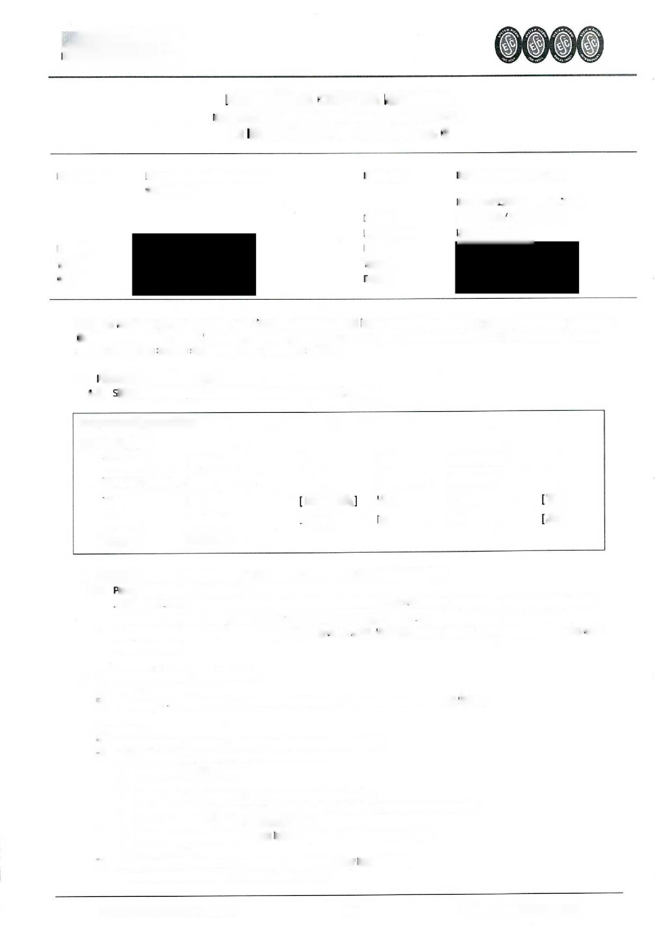


J INELSEV
INELSEV MOTORY s.r.o.
A Vnější povrchové úpravy (předpokládáme typ PUR v odstínu definovaném objednatelem) Dokumentace skutečného stavu generátoru do Zprávy o skutečném stavu před a po opravě
Stator:
A Magnetizační zkouška statorového svazku MGO s termovizní indikací
A Zkoušky statoru před opravou, (v rozsahu měření Rč a Riz, izol. proudy DC/stupňovitě, ověření jakosti mezizávitové izolace rázovým generátorem a částečných výbojů Q/q, test pro přechodové odpory spojů a kontrola točivého pole).
A Impregnace statoru zaplavením za tepla, vytvrzení impregnantu v impregnační peci
A Interní mezioperační zkoušky v plném rozsahu
A Vnitřní povrchové úpravy statoru a vinutí pro zvýšení mechanické odolnosti proti otěru a sedání nečistot (epoxid)
A Zkoušky statoru po impregnaci (v rozsahu měření Rč a Riz, izol. proudy DC/stupňovitě, ověření jakosti mezizávitové izolace rázovým generátorem, a částečných výbojů Q/q, test pro přechodové odpory spojů a kontrola točivého pole).
A V případě že je generátor osazen např. antikondenzačním topením, termostaty apod. předpokládáme jejich revizi
Rotor:
A Mezioperační zkoušky a kontroly rotoru před opravou (v rozsahu měření Rč a Riz, izol. proudy DC/stupňovitě, ověření jakosti mezizávitové izolace rázovým generátorem a částečných výbojů Q/q, test pro přechodové odpory spojů a kontrola točivého pole)
A Měření a záznam výšky hlav pólových nástavců
A Odpojení kroužkové hlavy
A Čištění rotoru, stlačeným vzduchem a bezvodými čist, prostředky
A Odděleně diagnostika vinutí rotoru a kroužkové hlavy
A Defektoskopie hřídele
A Egalizace kroužků, čištění
A Mezioperační el. zkoušky po případném obrábění
A Kontrola a dotažení pólových nástavců
A Měření, záznam a vyhodnocení výšky hlav pólových nástavců
A Předehřev a impregnace rotoru zaplavením za tepla, vytvrzení v impregnační peci
A Statické a dynamické vyvážení rotoru a rotujících součástí.
A Zkoušky a kontroly rotoru po impregnaci (v rozsahu měření Rč a Riz, izol. proudy DC/stupňovitě, ověření jakosti mezizávitové izolace rázovým generátorem a částečných výbojů Q/q, test pro přechodové odpory spojů a kontrola točivého pole).
Sběrací ústrojí:
A Revize sběracího ústrojí zahrnující:
- Výměna a případná výroba izolačních prvků
- Revize držáků uhlíků
- Výměna uhlíkových kartáčů, jejich zabroušení k povrchu
- Nastavení a seřízení přítlačné síly uhlíkových kartáčů
A Zajištění lx náhradní sada uhlíkových kartáčů
Dokumentace:
A Záznamy protokolů o mezioperačních zkouškách statoru, rotoru, pólových nástavců, kroužkové hlavy a sběracího ústrojí včetně protokolu o výstupní zkoušce
A Výstupní kontrola v souladu s platnými interními předpisy a technickými normami ČSN EN 60034
A Zpráva o skutečném stavu před a po opravě
- Přeprava
viz. Technická specifikace
- Vyloučení některých činností z předmětu opravy
- Součinnost
A Spolupráce při manipulaci do opravy a zpět;
Zpracováno: 02.12.2024 11:01:36 2/5 Platnost formuláře: 7. 4. 2021
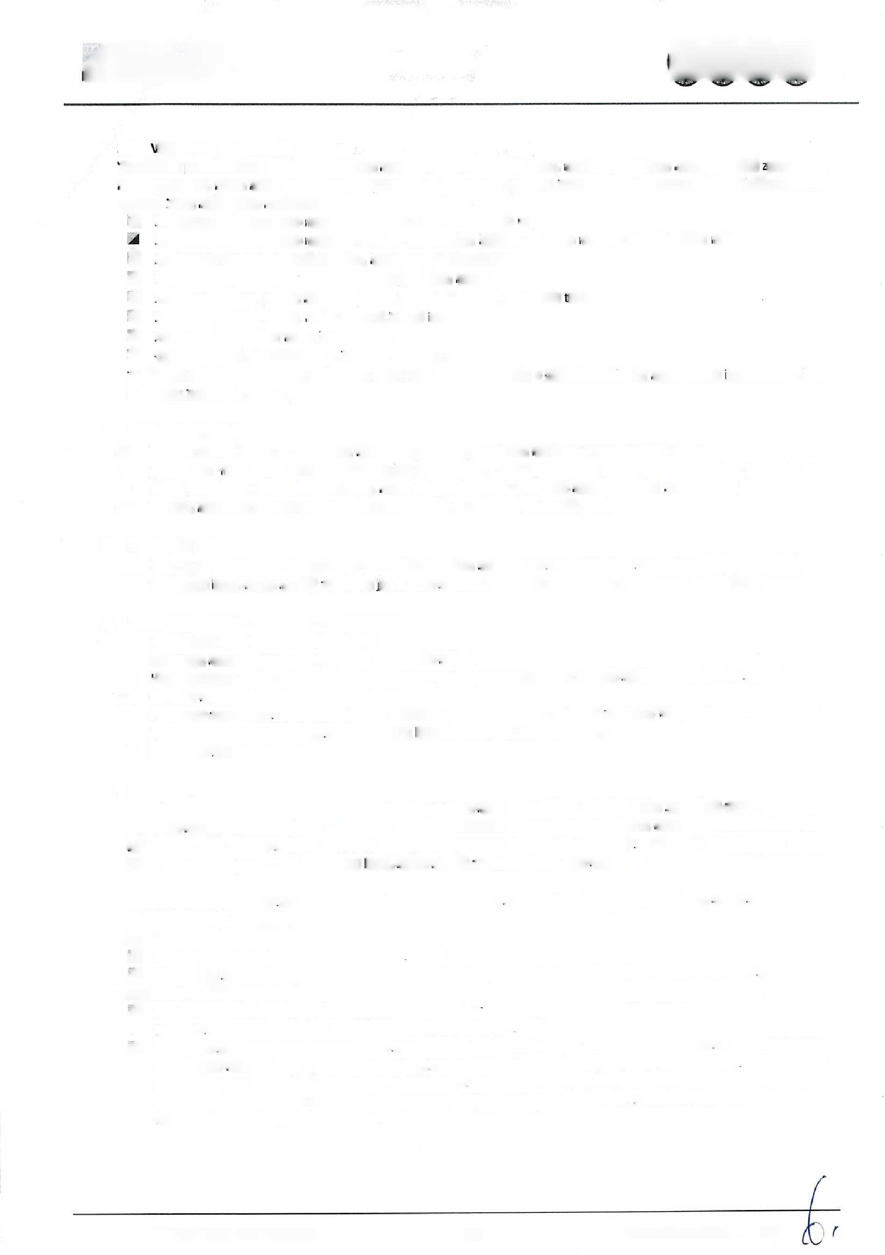
JINELSEV _{©0®®}
INELSEV MOTORY s.r.o.
3.4. Vícepráce, vícenáklady
V průběhu provádění předmětu zakázky se mohou vyskytnout poškození, nedostatky, které nebyly v době zpracování nabídky známy, nebo nebyly odhaleny při provádění zjišťovacích prací, a jejichž nápravy nespadají mezi běžné operace opravy. Mezi ně řadíme například:
A Nevyhovující tolerované rozměry povrchů a děr ložiskových uzlů.
Nevyhovující tolerované rozměry rotoru, excentricita hřídele a svazku rotoru, ohnutý hřídel rotoru.
A Nefunkční teplotní snímače a čidla, nevyhovující elektroinstalace.
A Poškození statorového svazku, drážek a pólových nástavců
A Poškození kostry, pláště motoru, patek, chladících žeber, chladících trubkovnic
A Nevyhovující stav vinutí, nebo snížená jakost izolačního systému.
A Poškozený ventilátor nebo kryt ventilátoru.
A Opotřebované stírací kroužky, kartáče, sběrače aj.
V případě zjištění podobných poškození bude stav zdokumentován a Objednatel bude neprodleně informován, bude zahájeno jednání o dalším postupu
- TERMÍN OPRAVY:
  - Termín začíná běžet od okamžiku fyzického převzetí předmětu nabídky a oboustranně schválených smluvních podmínek. Termín plnění zakázky může být prodloužen o dobu potřebnou pro dojednání dohody, případně o dobu potřebnou pro dojednání změn např. vlivem víceprací případně nedostupností materiálu aj.
  - Termín realizace opravy stanovujeme do 2 týdnů od zahájení ve shodě s 4.1.
- PŘEDÁNÍ DÍLA:
  - Dílo se považuje za předané dnem převzetí předmětu na základě Předávacího - Předfakturačního protokolu, Dodacího listu, nebo není-li uvedeno jinak, pak nejdéle 5. den od oznámení o dokončení zakázky Objednateli.
- CENA NABÍDKY A PLATEBNÍ PODMÍNKY
  - Nabídková cena opravy: 123 749,- Kč
  - Zahrnuje rozsah opravy dle kap. 3. - Technické řešení
  - Uvedená cena je bez DPH. DPH bude účtována podle platných zákonů v době realizace předmětu nabídky
  - Cenová nabídka je platná do: 31.12. 2024
  - Platba se uskuteční na základě faktury, daňového dokladu. Datum předání uvedený na příslušném Předávacím - Předfakturačním protokolu, nebo Dodacím listu, bude dnem zdanitelného plnění.
  - Splatnost faktury je 30 dní.
- ZÁRUKY, KVALITA
Poskytované záruky se odvíjejí od charakteru sjednaného rozsahu zakázky. Záruční doba může být upravena s ohledem na skutečný stav stroje, jeho stáří, dostupnost dokumentace výrobce stroje a na dostupnosti originálních náhradních dílů. Záruka nabývá platnosti dnem předání předmětu zpět Objednateli na základě Předávacího - Předfakturačního protokolu, Dodacího listu, nebo není-li uvedeno jinak, pak nejdéle 5. den od oznámení dokončení zakázky Objednateli.
Dohodnuté odchylky od nabízených záruk budou vyznačeny v hodnocení Zkušebního protokolu, nebo na Předfakturačním protokolu.
  - ZÁKLADNÍ DÉLKY TRVÁNÍ ZÁRUKY
A Mechanické opravy: 6 měsíců
A Materiály, náhradní díly: délka záruky je přenášena ze záruk poskytnutých výrobcem materiálu
  - OMEZENÍ PLATNOSTI ZÁRUKY
A Pro platnost záruky je potřeba předmět provozovat a udržovat, podle projektem stanovených podmínek, návodu na obsluhu a údržbu, a podle platných technických norem.
A Záruky se nevztahuji na závady vzniklé neodborným zacházením (např.: svévolná demontáž motoru po převzetí, neodborná montáž spojky, řemenice apod.), nevhodnou obsluhou (např.: aplikace nesprávného mazacího tuku, přeplnění, nebo nedoplnění mazacího tuku apod.), nevhodnou konstrukcí zařízení, provozními vlivy, porušením technologických postupů provozováni, nadměrným opotřebením způsobeným mimořádnými provozními stavy, nebo přetěžováním, při provozování motoru bez řádného jištění.
Zpracováno: 29.11.2024 10:40:14 3/5 Platnost formuláře: 7. 4. 2021
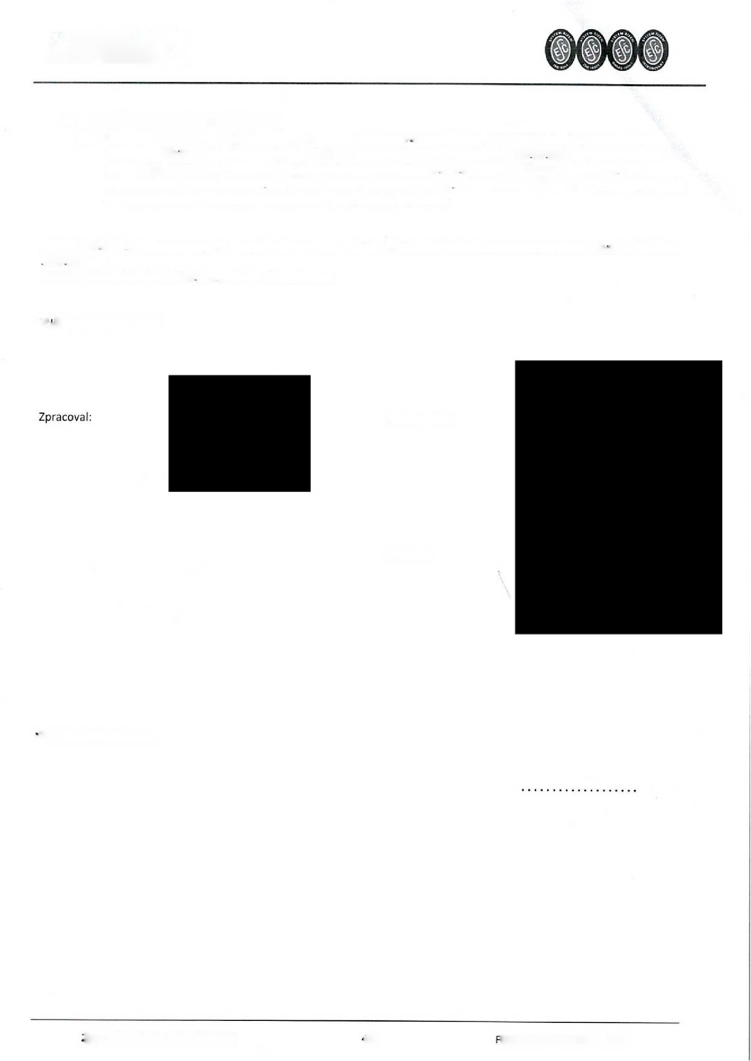
^INELSEV I
NELSEV MOTORY s.r.o.
8. POJIŠTĚNÍ, OMEZENÍ VÝŠE ŠKOD
8.1. Zhotovitel prohlašuje, že má uzavřenou pojistnou smlouvu na pojištění odpovědnosti za škodu pod číslem 86661573-18 u Generali České pojišťovny a.s. Smluvní strany se dohodly, že právo na náhradu škody se omezuje na částku smluvní ceny 123 749,- Kč, přičemž škody vzniklé jinak než na zdraví, poškození, zničením nebo pohřešováním věci se omezují na částku 1.000.000,-Kč (slovy jeden milion korun českých) a to pouze pro případy škod způsobených porušením závazkového vztahu s Objednatelem.
Věříme, že naše nabídka vyhovuje Vašim potřebám a požadavkům. Při dalším jednání a korespondenci prosím uvádějte číslo naší nabídky.
V případě jakýchkoliv dotazů, nás neváhejte kontaktovat.
V Litvínově 28.11. 2024
Kontroloval:
Schválil:
Vyjádření Objednatele:
Zpracováno: 29.11.2024 10:40:14 4/5 Platnost formuláře: 7. 4. 2021
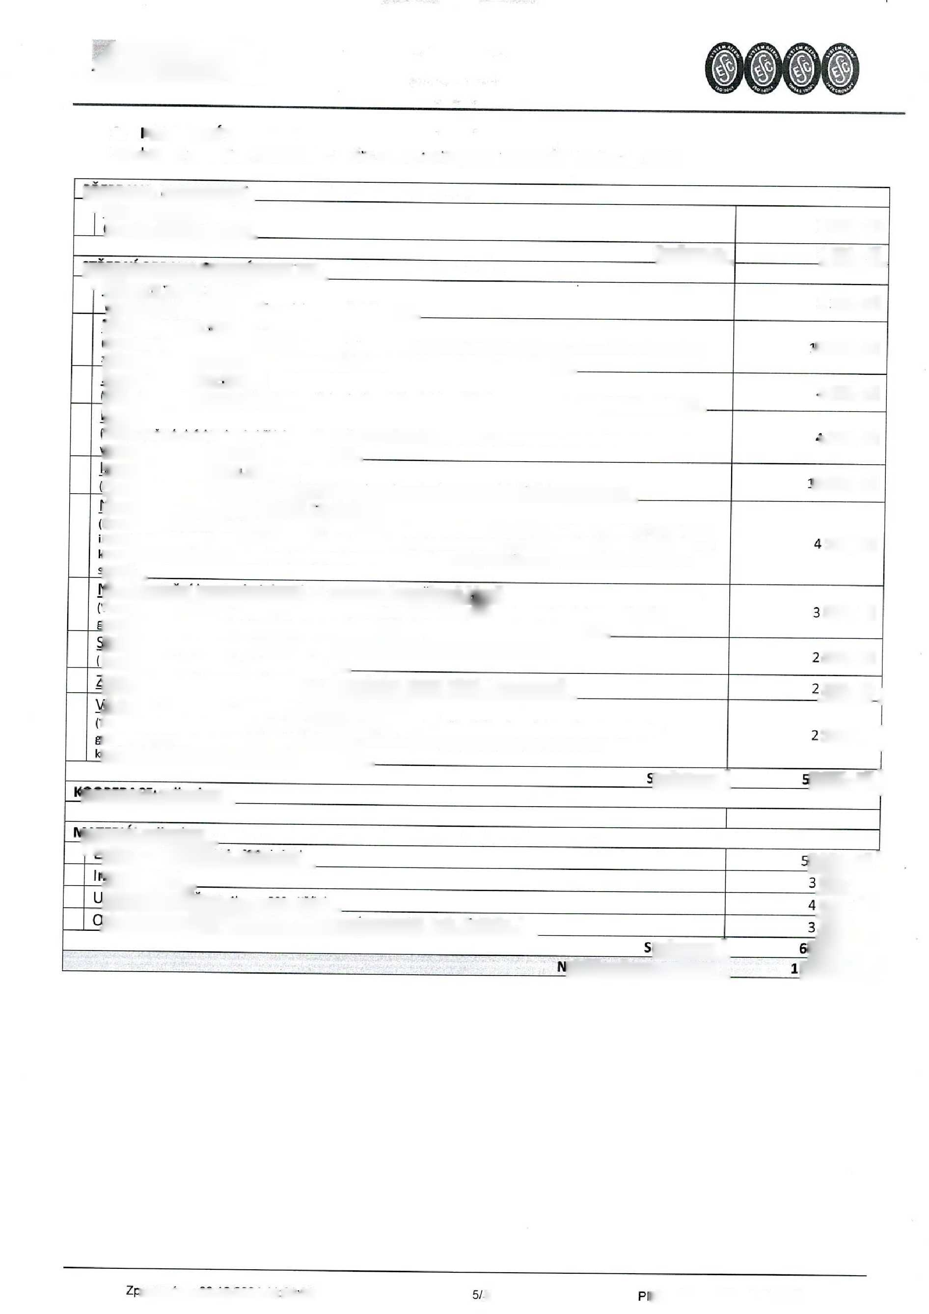
Souhrnem:
2 242,- Kč
19 692,- Kč
4 600,- Kč
4 200,- Kč
10 880,- Kč
4 100,- Kč
3 200,- Kč
2 392,- Kč
56 687,- Kč
Souhrnem:
KOOPERACE: odhadem
Zpracováno: 02.12.2024 11:01:36
5/5
Platnost formuláře: 7. 4. 2021
2 857,- Kč
2 524,- Kč
53 064,- Kč
- 900,- Kč
- 000,- Kč
3 564,- Kč
64 528,- Kč
123 749,- Kč
2 534,- Kč
2 534,- Kč
MATERIÁL odhadem
Ložisl a 3x 7226 SKF, 6226 SKF
Impregnanty
Uhlíkové kartáče (2x4kscca soo,- Kč/ks)
Ostatní materiál (PUR barva, spojovací materiál, tuk, čistidla..)
Souhrnem:
Nabídková cena celkem:
STŘEDNÍ OPRAVA GENERÁTORU TG1
Příjer.i a výdej zakázky
(Vstupní příjem, kontroly, zkoušky a dokumentační záznamy)
Střední oprava (revize) generátoru
(Revize motoru dle platných technických norem, příjmové zkoušky, dokumentace, protokoly, demontáž elektromotoru, zjišťovací práce, manipulace s dílci, výměna ložisek, revize silových svorkovnic, montáž apod.
Revize sběracího ústrojí
(Čištění, zkoušky a kontroly, egalizace kroužků, výměna uhlíkových kartáčů včetně zabroušení, nastavení přítlačné síly) Rotor
(Čištění, sušení, defektoskopie hřídele, egalizace čepu pro kroužkovou hlavu, výroba izolací, statické a dynamické před vyvážení rotoru, mezioperační zkoušky a kontroly)
Impregnace rotoru a statoru
(Předehřev komponent el. Ztrátami, impregnace zaplavením za tepla, vytvrzování, čištění po impregnaci) Mezioperační kontrolv jakosti na statoru
(Kontrola klínů a úvazků, mezioperační zkoušky v průběhu opravy v rozsahu měření Rč a Riz, ověření jakosti mezizávitové izolace rázovým generátorem, DC/stup.; měření jakosti ztrátovým činitelem tg, a částečných výbojů Q/q včetně korónové kamery, test pro přechodové odpory spojů a kontrola točivého pole; mezioperační kontroly a zkoušky na kompletním statoru,
Mezioperační kontrolv jakosti na rotoru a kroužkové hlavě
(V rozsahu měření Rč a Riz, zkoušky odolnosti přiloženým napětím, ověření jakosti mezizávitové izolace rázovým generátorem a částečných výbojů Q/q, test pro přechodové odpory spojů a kontrola točivého pole) Statické a dynamické vyvažování rotujících dílů včetně protokolu
(Kroužková hlava, ventilátor, kompletní rotor )
Zpracování dokumentu Zpráva o skutečném stavu před a po opravě
Výstupní závěrečná zkouška včetně protokolu
(V rozsahu měření Rč a Riz, zkoušky odolnosti přiloženým napětím, ověření jakosti mezizávitové izolace rázovým generátorem, měření jakosti ztrátovým činitelem tg, a částečných výbojů Q/q, test pro přechodové odpory spojů a kontrola točivého pole, diagnostika ložiskových uzlů)
9. PODROBNÝ ROZKLAD CENY
Synchronní generátor, SG108WS8, 400 V, 144 A, 90 kW/kVA, 750/2340 ot./min, v.č. G023
PŘEPRAVA, MANIPULACE Přeprava generátoru (Litvínov - MVE Újezd a zpět)
JINELSEV
INELSEV MOTORY s.r.o.

